МАНДАРИНОВОЕ ШОУ
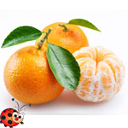
Он оранжевый и сочный,
Любит Новый год.
Посмотри под ёлку - точно,
Он в подарках ждет!
Этот рыжий господин -
Вкусный сладкий ...
(мандарин)
Сегодня праздник, необычный, зимний. Может быть кто-то знает, что за день сегодня? (День поедания мандаринов)
Какой фрукт можно назвать самым зимним? Спросите любого прохожого — и он вам ответит, что это именно мандарин! Конечно, сейчас мандарины можно приобрести круглый год, но именно зимой мандарины особенно желанны! Мандарины такие маленькие, яркие, ароматные, и так похожи на солнце, которого зимой нам очень не хватает! Но все ли мы знаем об этих маленьких солнышках?
Так почему все-таки «мандарин»?
Родина мандаринов — северная часть современной Индии, где до сих пор встречаются дикорастущие виды. В Индии они стали культурным растением за несколько тысячелетий до нашей эры. В XII в. культура мандарина распространилась в Китае — в долине реки Янцзы. Из Китая мандарин проник в Японию, где возникли многочисленные местные формы.
Что касается современного названия этого растения, то существует несколько версий.
Известно, что остров Маврикий в Индийском океане раньше носил название Мандарин. Предполагают, что от названия этого острова и произошло название растения.
Португальцы называли «мандаринами» высших сановников в феодальном Китае. Возможно, что европейцы перенесли название «мандарин» на этот цитрусовый плод за его превосходные вкусовые качества, словно присвоив ему высший сословный ранг.
- Сколько мандаринов принято дарить хозяевам по китайским традициям?
Традиция китайцев дарить хозяевам два мандарина, приходя в гости во время празднования Нового Года.
- НЕ УРОНИ МАНДАРИН»
Суть конкурса очень проста. Выбирается 2 участника, каждому из них вручается ложка, на которую кладется мандарин. Задача участников: держа ложку с мандарином в зубах, постараться заставить соперника уронить мандарин, но при этом также и не дать сопернику выбить свой.
- «КТО БЫСТРЕЕ СЪЕСТ»
Выбирается две пары. По сигналу один с завязанными глазами чистит мандарин и по дольке кормит второго (у него связаны руки сзади). Какая пара первой съест мандарин, та и выиграла!
- «ДВИГАЙСЯ МАНДАРИН»
встают парами, мандарин между лбами, выполняют разные задания (приседают, прыгают, наклоны вправо , влево, подпрыгнуть, приставными шагами и т.д.)
- « СОСТАВЬ СЛОВО»
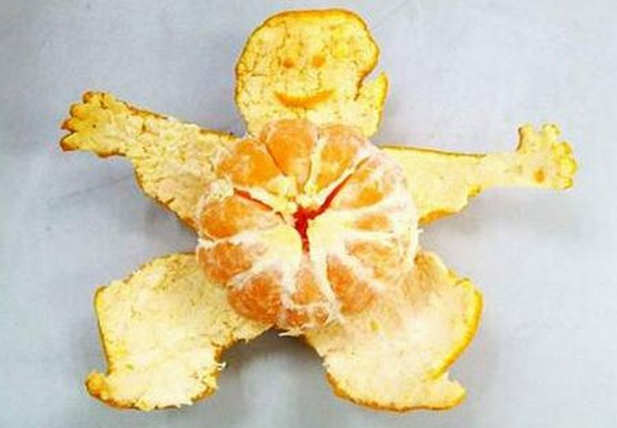
Команде дается листок, на котором написано слово «МАНДАРИН». За минуту, кто больше составит слов из этого слова!
- «конкурс ХУДОЖНИК»
Командам дается мандарин, резак. Задание преобразовать мандарин(ны) в интересную форму.

Подведение итогов

Высказывания о мандаринах
Если пошлешь дурака за мандарином, он один и принесёт!
Закон мандарина: если мандарин брызгает, то обязательно в глаз.
Чистишь мандарин в любой обычный день и “Новым годом пахнет.
Если летом стол вокруг компьютера в косточках от черешни, то зимой – в шкурках от мандарин.
Мандарины - новогодние семечки.
Зима без мандаринов все равно, что лето без мороженого!
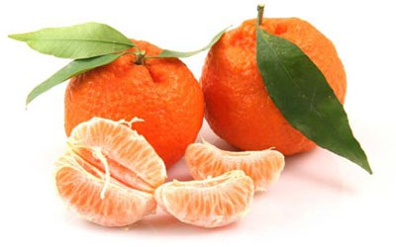
Мандарины и мандариновый сок оказывают на организм общеукрепляющее действие, способствуют пищеварению, а благодаря фитонцидным свойствам оказывают антимикробное действие. Есть мнение, что именно поедание мандаринок в огромных количествах позволяет русским поедать традиционное новогоднее блюдо под названием "восьмидневный оливье с благородной плесенью" без особых последствий.

МАНДАРИН

Интересный факт о мандаринах.
Мандарины и мандариновый сок оказывают на организм общеукрепляющее действие, способствуют пищеварению, а благодаря фитонцидным свойствам оказывают антимикробное действие.
Есть мнение, что именно поедание мандаринок в огромных количествах позволяет русским поедать традиционное новогоднее блюдо под названием "восьмидневный оливье с благородной плесенью" без особых последствий.

